机器学习/数据挖掘

量纲分析

主 研 人：Levi
参 研 人：Mark
审 核 人：Mark/Jacky
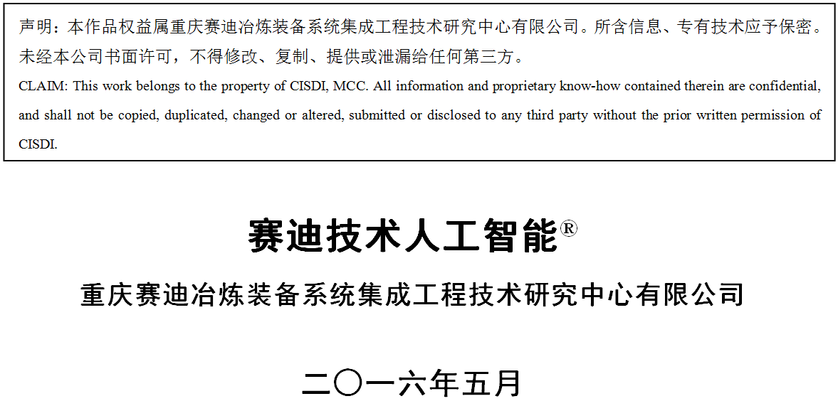

目 录

1.量纲分析基本原理 1
1.1 量纲的幂次表示 4
1.2 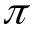定理 4
1.3 量纲分析的特点 4
1.4 基本量纲 4

2.量纲分析力学问题建模 4
2.1 建模准备 4
2.2 建立模型及求解 5
2.3 具体案例 5

1.量纲分析基本原理

1.1量纲的幂次表示
在力学问题中任何一个物理量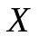的量纲都可以表示为长度、质量和时间这三个基本量的量纲的幂次表达式(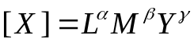)，热学问题加上温度量纲，幂次表达式为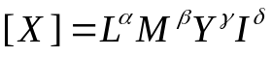。电学问题加上电量量纲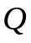，幂次表达式为()。

1.2 定理
设影响某现象的物理量数为个，这些物理量的基本量个数为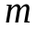
个，则该物理现象可用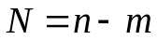个独立的无量纲的关系式表示(如果你这个地方理解不了，不用担心你先看下面的具体案例，再回过头来看自然就清楚了)。

1.3量纲分析的特点
它不是直接寻求单个因素之间的关系，而是通过无因次化处理，将单个变量组合成数目较少的无因次变量，然后求取无因次变量间的函数关系，另一大特点是量纲分析只得到过程的外部联系，而对于过程的内部规律则不需要深入了解。

1.4 基本力学量纲

物理量 | 定义 | 量纲式
质量 | 基本量 | M
长度 | 基本量 | L
时间 | 基本量 | T
速度 | 长度/时间 | LT⁻¹
加速度 | 长度/时间 | LT⁻²
力 | 质量加速度 | MLT⁻²
动量 | 质量速度 | MLT⁻¹
能量、功 | 力长度 | ML²T⁻²
力矩 | 力长度 | ML²T⁻²
角度 | 弧长/半径 | 1(M⁰L⁰T⁰)
角速度 | 角度/时间 | T⁻¹
角加速度 | 角速度/时间 | T⁻²
转动惯量 | 质量半径平方 | ML²
密度 | 质量/体积 | ML⁻³
压力 | 力/面积 | ML⁻¹T⁻²
作用量 | 能量时间 | ML²T⁻¹
粘性系数 | 单位速度梯度下单位面积上的力 | ML⁻¹T⁻¹

2.量纲分析力学问题建模

2.1 建模准备
力学问题中任何一个物理量的量纲都可以表示为，对于力学系统，量纲无关量的最大个数为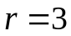 ，对应于三维空间，该空间的正交基为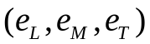其中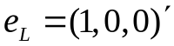，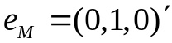，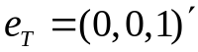。该系统中任何一个物理量的矢量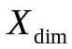 可以表示为
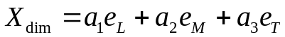
改写为
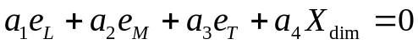

2.2 模型建立
假设我们研究的力学问题中有 个物理量，假设为 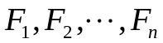，
由定理可得
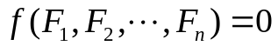 (1)
假设各变量之间的关系如下
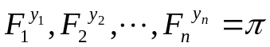 (2)
其中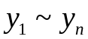 是待定常数，是无量纲量。
各物理量的量纲如下：
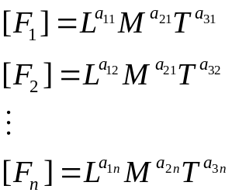 (3)
将(2)试两边取量纲得
(4)

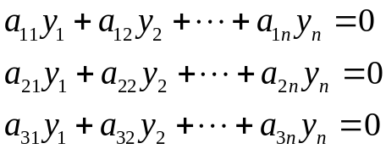 (5)
等价于
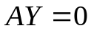 (6)
问题转化为求解方程(6)的解。
我们通过对上述问题的中矩阵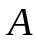的抽象,得到如下的表格，这张表就是建模的全部过程。
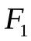 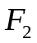 ... 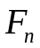
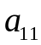 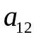 ... 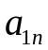  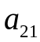 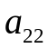 ... 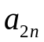  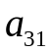 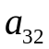 ... 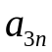 | L  M  T

求解模型相对比较来说比较简单了，求解方程 ，通过上述描述我们知道，矩阵中的每一列都可以由三个基向量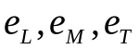线性表示，从而矩阵的秩为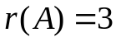，故方程组解的个数为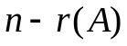，得到的解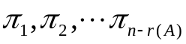正是我们想要的无量纲常数。并且利用无量纲常量我们就可以推导出公式(当然这个公式还相差一个系数并且与选取的物理量有关)。

2.3具体案例
例：一个弹簧振子，设质量为的小球系在劲度系数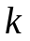的一端，振幅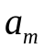 (不计弹簧质量及空气阻力等因素)，从量纲分析的角度导出弹簧振子的振动周期公式。
步骤1：选取与周期有关的变量，已经量纲表示。
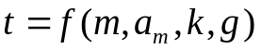

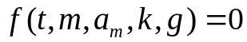

表1 物理量的量纲
物理量名称 振动周期 质量 整幅 劲度系数 重力加速度
符号 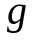
量纲 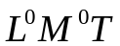 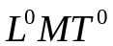 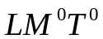 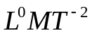 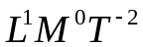

步骤2：构造量纲矩阵
由变量关系式：
假设各变量间的关系为：

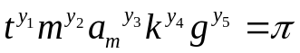
其中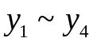 是待定常数，是无量纲量。
根据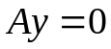有
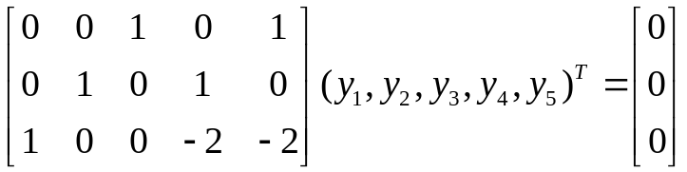

也可以用表格快速建模
0 0 1 0 1  0 1 0 1 0  1 0 0 -2 -2 | L  M  T

因为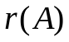=3，方程个数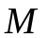=4，所有方程解的个数-=1
得到的解为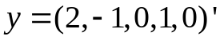，从而得到
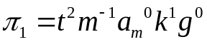

其中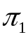为使上式满足等式关系的特定的无量纲常数。

